趣选书平台学生操作手册

一、操作流程图
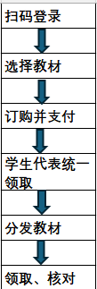

二、用户登录
微信扫描登录“趣选书”小程序

用户名：lzu+学号（例lzu320241234567）
初始密码：lzu+学号后四位+@（例lzu4567@）
登录后请即刻按照程序要求修改初始密码，确认个人信息、并绑定手机，后续可用微信一键登录，无需记忆和找回密码。
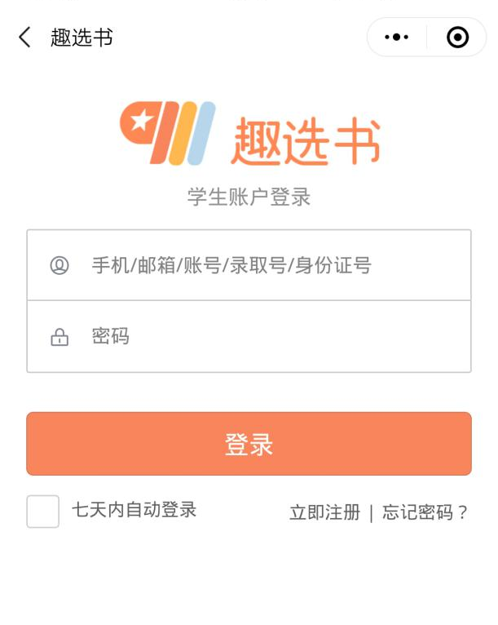
三、教材选订及费用结算
1.登录成功后即出现本班级本学期使用的教材清单，请仔细核对自己所上课程及选用教材（以教务系统中的“已选课程”为准），按需加购并在线支付。如需购买其他班级教材，也可通过右上角“订购其他班课程教材”进行搜索，按需选购其他教材，全部加购并核对无误后请点击“订购并支付”。
注：如在平台中没有显示且搜索不到部分课程，说明该课程使用非正式出版的教学资料或选用教材不参与统一教材征订，如有需要，请联系开课学院教学秘书老师获取教材书目，并按需自行购买。
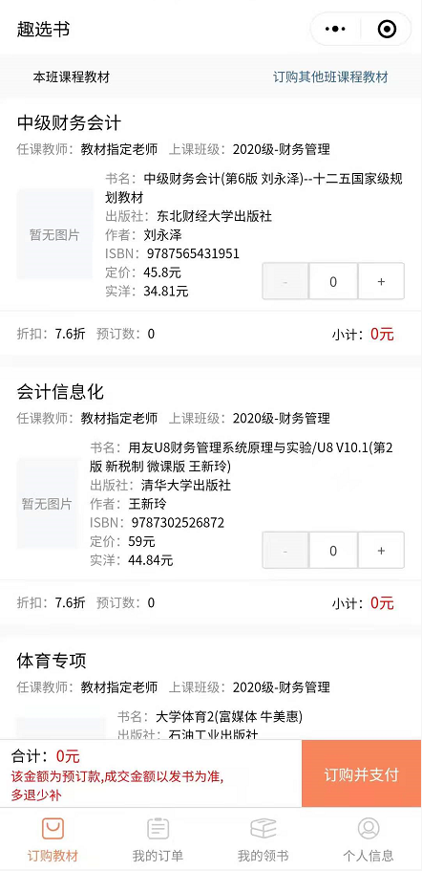
2.系统弹出对话框，提示核对确认教材信息。
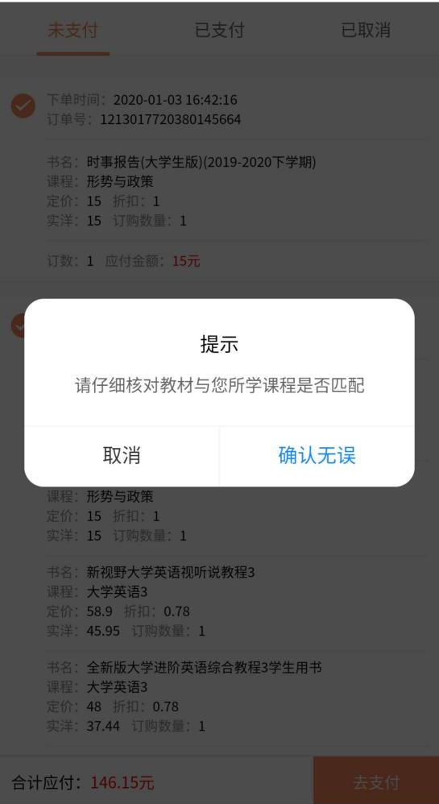
3.确定付款，并完成支付。后续将以班级为单位由学生代表统一现场领取教材后按照购书清单分发。
4.付款时核对收款方应为“兰州域航”后确认支付。

